Разработка урока химии с использованием  мультимедийных   презентаций  для 9 класса.

**Тема:** «**Удивительные свойства воды»**

**Цель урока:** познакомиться с удивительными свойствами воды.

**Задачи урока:**

1. На основе строения молекул воды, познакомиться с её свойствами.

2. Исследовать свойства воды, доказать её уникальность.

3. Сформировать понятие о воде, как о бесценном даре.

План урока.

1. Вступительное слово учителя. Мир нерукотворный.
2. Просмотр фрагмента фильма «Великая тайна воды».
3. Строение молекул воды и её свойства.
4. Работа в группах.
5. Презентация музыкальных впечатлений воды.
6. Ещё одна загадка – крещенская вода.
7. Экология воды.
8. Выводы. Почему воду нужно беречь?
9. Домашнее задание.

Вступление.

Как прекрасен этот мир. Нас окружает такая красота, такое великолепие прекрасных видов, природных пейзажей, которые можно увидеть, минуя границы города. Там можно увидеть реки, озера, горы, водопады, зеленые лужайки – всё то, что радует наш глаз. Всё это не сотворено руками человека, и поэтому называется миром нерукотворным.

В городе же мы можем увидеть созданные человеком архитектурные сооружения, заводы и фабрики, памятники и дома – это мир рукотворный. Всё, что создает человек своими руками изучено очень хорошо. А сколько интересного таит в себе всё то, что ещё не изучено человеком или изучено недостаточно. Примером такого удивительного вещества, в мире нерукотворном, таящим в себе много загадок, является вода, всем известная и всюду применяемая, но не воспринимаемая нами как бесценный дар.

Мир рукотворный и мир нерукотворный (слайды).

Вода – это самое удивительное, самое распространенное и самое необходимое вещество на нашей планете.

Вода! Мы пьём её, готовим на ней пищу, моемся и плаваем в ней – и в основном принимаем воду как данное. Эта прозрачная и безвкусная жидкость является настолько неотъемлемой частью нашей жизни, что мы редко задумываемся над её удивительными свойствами. Без воды мы бы умерли через несколько дней, а наши тела состоят на 65% из воды. Вода необходима для растворения минералов и кислорода, для очищения наших тел от отходов жизнедеятельности и для транспортировки питательных веществ по нашему телу. Вода – единственное вещество, которое имеет эти свойства. Как мы видим, она имеет намного больше удивительных характеристик, указывающих на то, что вода была «спроектирована для жизни».

Давайте оценим важность воды на земле для живых организмов!

(Просмотр слайдов «Контрасты»). Вывод: жизнь без воды невозможна.

Вода обладает удивительными свойствами, но почему она уникальна? На этот вопрос нам предстоит ответить в ходе нашего урока.

Наш урок посвящается самому знакомому и в то же время самому загадочному веществу – воде.

Запишем тему урока: «Удивительные свойства воды».

А сейчас, ребята вашему вниманию будет предложен небольшой отрывок из фильма «Великая тайна воды». Посмотрите внимательно этот отрывок и сделайте пометки в своих тетрадях о тех свойствах воды, которые покажутся вам удивительными, а затем мы с вами поговорим об этих свойствах.

Просмотр фрагмента фильма «Великая тайна воды» (5 мин.)

Итак, мы посмотрели отрывок фильма. Какие свойства воды вам показались удивительными, что вы записали в своих тетрадях?

Предполагаемые ответы учеников:

1. Молекула маленькая.
2. Три агрегатных состояния: твердое, жидкое и газообразное.
3. Плотность льда меньше, чем у воды (расширяется при минусовой температуре).
4. Высокое поверхностное натяжение;
5. Вода – мощный растворитель;
6. Создает огромное давление (поднимается наверх по сосудам растений).

Учитель: Молодцы ребята, вы очень внимательны! А теперь давайте подробнее разберемся с перечисленными свойствами. Сейчас вам предстоит работа в группах. Каждая группа получит карточки с заданиями. Ознакомьтесь с их содержанием. Ответьте на предложенные вопросы. Время, отведенное на работу с карточками - 3 минуты. Ребята делятся на 6 групп и по предложенным вопросам составляют план ответа. Выводом в каждой группе служит определение одного из удивительных свойств воды.

Карточки для групп:

**Карточка-задание № 1**

Вода на Земле существует в _______ (число) агрегатных состояниях __________, ____________, ______________ (перечисли их).

Молекула воды по размеру (выбери и подчеркни): большая или маленькая, т.к. состоит из _______ атомов _______________ и ________атома ______________

Её молярная масса тоже ________________ (маленькая, большая). Она составляет _____________. Рассчитай молярную массу молекулы воды: М (H2O) =

Молярная масса воздуха - М(возд.) = 29 г/моль.

(Все вещества, молярная масса которых меньше молярной массы воздуха, являются газами. Относится ли такое утверждение к воде?)

Сравни молярные массы воздуха и воды и вставь в предложение пропущенные слова: Молярная масса воды _______________ (больше, меньше) молярной массы воздуха, поэтому вода должна быть при нормальных условиях ___________ (агрегатное состояние), но вода _________________.

**Карточка-задание № 2**

Рассмотрите рисунки

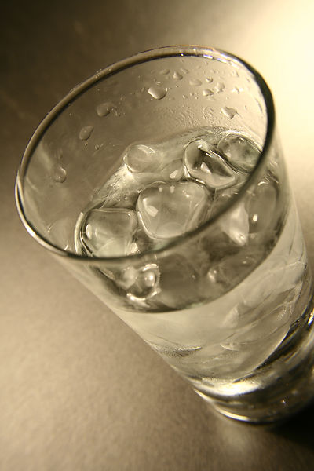 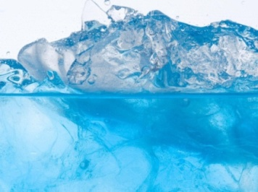 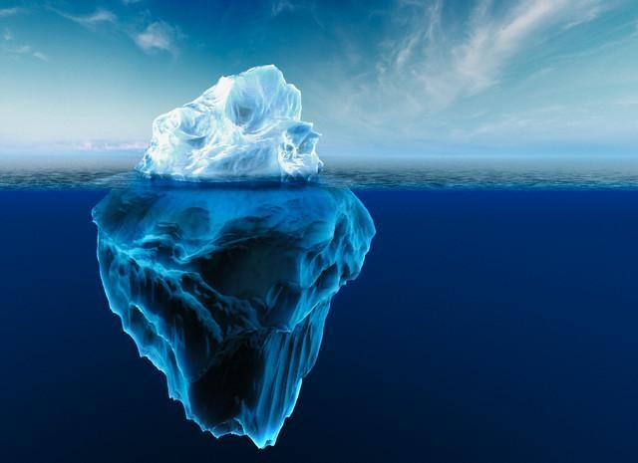 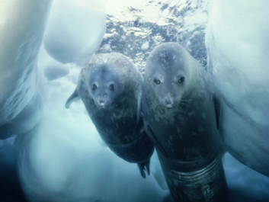

Агрегатные состояния воды могут изменяться в зависимости от условий окружающей среды, т.е. от _________________ , как и у других веществ. При нагревании веществ расстояния между молекулами ______________ (увеличивается или уменьшается), поэтому сами вещества _______________ (сжимаются или расширяются). При охлаждении расстояние между молекулами ________________(увеличивается или уменьшается), поэтому вода ________________ (замерзает, остается жидкой), а значит, плотность льда должна ________________ (увеличиваться, уменьшаться). Но лёд находится ______________ (на дне, в толще воды, на поверхности воды), значит плотность льда ______________(больше, меньше), чем у воды.

Составь рассказ, вставляя пропущенные слова. Ответь на вопрос: возможна ли жизнь подо льдом?

**Карточка-задание № 3**

Ответьте на вопросы:

1. Как называют абсолютно чистую воду? Почему она абсолютно чистая?
2. Существует ли на Земле абсолютно чистая вода?
3. Какая вода в мировом океане, в море, какая вода льется из-под крана?
4. Какова роль воды в жизни живых организмов, в жизни планеты?

**Карточка-задание № 4**

Рассмотрите рисунки и ответьте на вопросы:

1. Что вы видите на картинке?
2. В чем сходство картинок?
3. Какое свойство воды изображено на всех картинках?

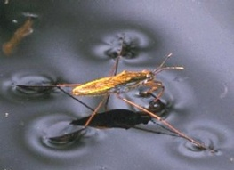 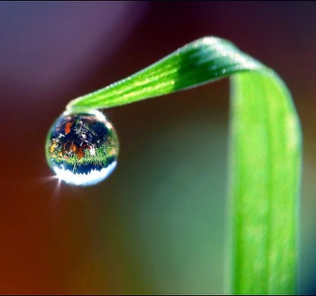 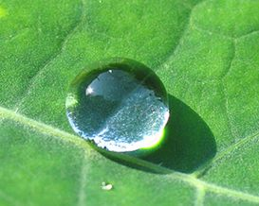 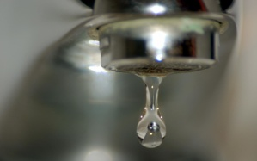 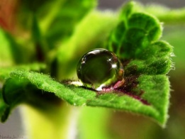

**Карточка-задание № 5**

Рассмотрите рисунки и ответьте на вопросы:

а) 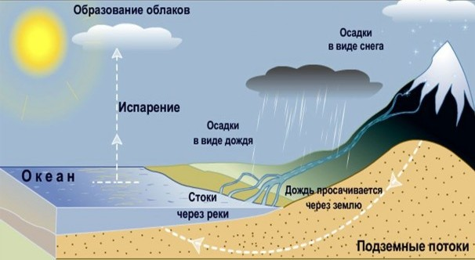 б) 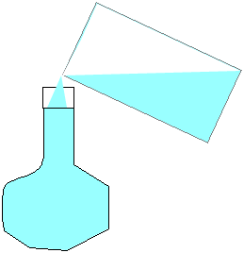

1. Какие формы существования воды вы видите на рисунке (а)?
2. Как разные формы существования воды взаимосвязаны?
3. Назовите агрегатные состояния воды, изображенные на рисунке.
4. Подвижность воды определяется тремя взаимосвязанными процессами: замерзанием, испарением и плавлением. Что происходит при этих процессах?
5. Как можно назвать процесс постоянного превращения трех агрегатных состояний воды друг в друга?
6. Обратите внимание на форму сосудов на рисунке (б). Какое свойство воды изображено на этом рисунке?

**Карточка-задание № 6**

Рассмотрите рисунки и ответьте на вопросы:

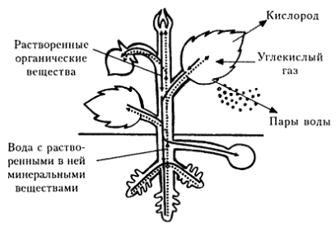 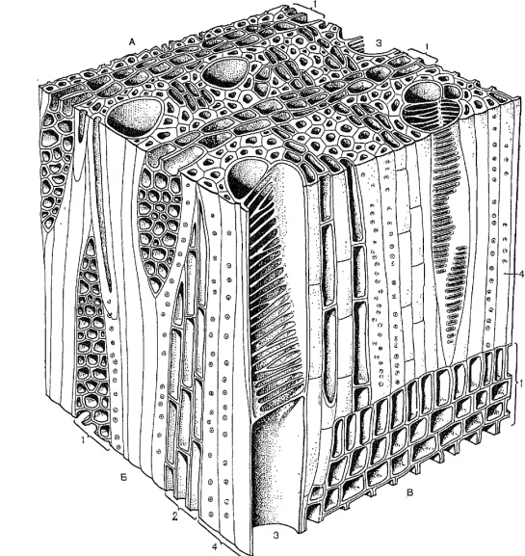

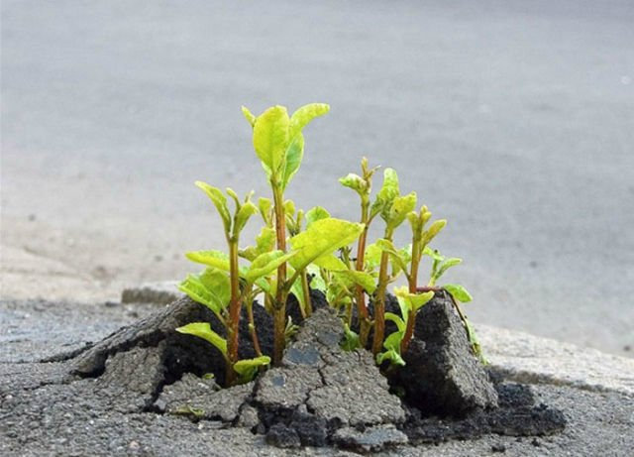 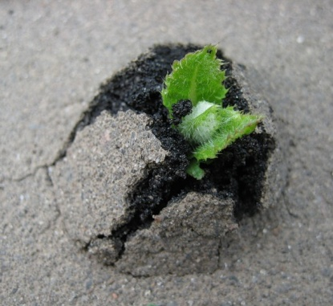

1. Благодаря каким органам вода попадает внутрь растений?
2. Каково направление движения воды по сосудам растений?
3. Какой фактор помогает воде двигаться внутри растения?
4. Сделайте вывод, вставляя пропущенные слова в предложение: вода может __________, ___________ (что делать?) по сосудам растений, перенося ___________________.

Запись в тетрадях, которая должна быть в конце урока:

Вода – это маленькая молекула, которая имеет крайне специфические свойства:

1. Вода при нормальных условиях – жидкость, т.к. её молекулы полярны и соединены водородными связями, т.е. образуют крупные ассоциаты.
2. Плотность в кристаллах льда при 4 $℃$ уменьшается, поэтому лед плавает на поверхности (жизнь подо льдом продолжается).
3. Вода мощный растворитель, терморегулятор.
4. У воды высокое поверхностное натяжение.
5. Вода обладает подвижностью (замерзание, испарение и плавление); вода циркулирует (круговорот воды в природе). Вода принимает форму сосуда.
6. Вода может подниматься наверх по сосудам растений, создавая большое атмосферное давление, перенося минеральные вещества.
7. Вода обладает памятью.
8. Удивительная загадка – Крещенская вода.

Выполняя задания в карточках, ученики должны сделать выводы, и назвать одно из удивительных свойств воды (каждая группа). Учитель корректирует ответы и рассказывает о тех понятиях, которые дополнят ответы ребят, знакомя их с новыми для них понятиями.

1. Учитель: Каков состав молекулы воды?

Ученик: Молекула воды состоит из одного атома кислорода и двух атомов водорода.

Учитель: Какой тип химической связи между атомами в молекуле воды?

Ученик: Между атомами О-Н связь ковалентная полярная.

Учитель: Какова молярная масса воды?

Ученик: Молярная масса воды равна 18 г/моль.

Учитель: молярная масса воздуха равна 29 г/моль – это более, чем в 1,5 раз больше чем масса воды, так почему же вода не газ? Давайте разберемся.

Учитель: Молекула воды имеет вид равнобедренного треугольника, вершины которого несут частичные заряды Оδ- и Нδ+.

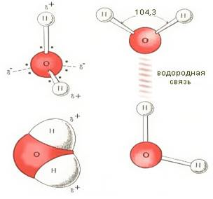

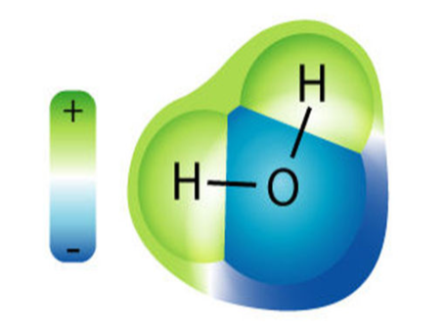

Строение молекул воды.

Возникает как у магнита два полюса – положительный и отрицательный. Поэтому молекулу воды изображают как диполь.

+

Диполи могут притягиваться друг к другу и образовывать ассоциаты (объединения), которые по массе становятся в тысячи раз больше, чем масса одной молекулы воды. Поэтому вода – не газ, а жидкость. Молекулы воды соединяются друг с другом посредством водородных связей. Водородная связь - это химическая связь, соединяющая разные молекулы. Она возникает между атомом водорода одной молекулы воды и атомом кислорода другой молекулы воды. Такая связь гораздо слабее всех других видов химических связей.

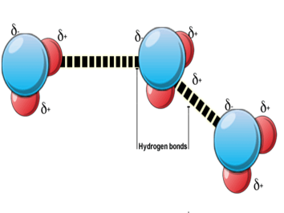

Вода может находиться в трех агрегатных состояниях – жидком, твердом и газообразном.

Температура кипения воды 100°С, плавления – 0°С. Это тоже аномально высокие значения. Учёные объясняют такой факт тем, что молекулы воды способны соединяться в агрегаты с помощью водородных связей. На разрыв, которых, и затрачивается большое количество тепловой энергии при нагревании.

При нагревании расстояние между молекулами воды увеличивается, водородные связи между ними разрушаются и поэтому вода превращается в газ, или водяной пар.

1. При охлаждении расстояние между молекулами уменьшается, при t = 0°С вода превращается в твердые кристаллы. Одним из удивительных свойств воды является то, что при t = 4°С плотность в кристаллах льда уменьшается и благодаря этому свойству, вода в озерах не промерзает до дна, сохраняя жизнь подо льдом.
2. 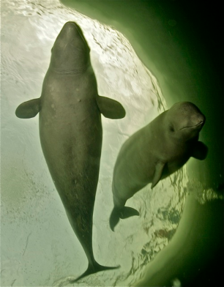Благодаря этой же способности (меньшей плотности льда, чем у холодной воды) образовавшиеся айсберги плавают на поверхности.

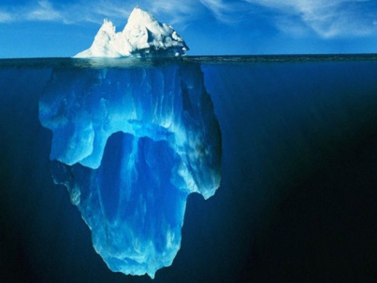

**3.** Вода является мощным растворителем. В природе не существует абсолютно чистой воды. Абсолютно чистая вода – это дистиллированная вода, её ещё называют мертвой водой. В природной воде всегда растворены различные соли. Проникая во все слои Земли, вода растворяет минералы, находящиеся в ней. Вода способна растворить и твердые вещества и жидкие и газообразные. Вода играет огромную роль и в различных процессах жизнедеятельности живого организма, т.к. именно в водных растворах происходит взаимодействие между веществами. Вода ускоряет многие процессы в организме, а также является мощнейшим терморегулятором.

В планетарном смысле вода также играет огромную роль. Её теплоемкость не дает нашей планете сильно остыть или перегреться, т.к. вода очень медленно остывает и очень медленно нагревается. Благодаря этой способности воды регулируется климат на нашей планете.

**4.** Еще одним из удивительных свойств воды является высокое поверхностное натяжение.

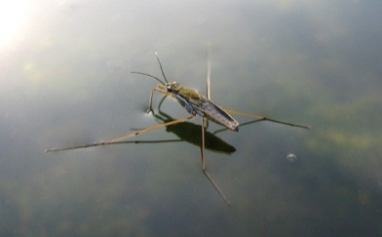 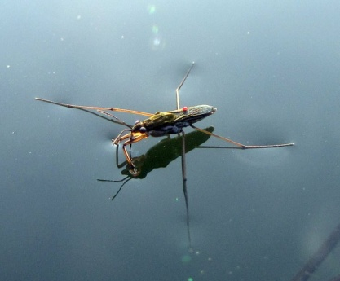

Водомерка ходит по воде.

  Поверхностное натяжение является одним из важных параметров воды. Оно определяет силу сцепления между молекулами воды, а также форму поверхности жидкости. Например, из-за сил поверхностного натяжения формируется капля.

 

Поверхностное натяжение чистой воды больше, чем у любой другой жидкости. У абсолютно чистой воды поверхностное натяжение таково, что по ней можно было бы кататься на коньках. Из-за наличия примесей величина поверхностного натяжения воды резко снижается.

**5.** Одним из основных свойств воды является её подвижность, обусловленная быстрой сменой формы, влекущей постоянное замерзание, испарение и плавление.

Нужно отметить, что вода бывает подземная, наземная и воздушная. Эти формы воды не существуют отдельно друг от друга. Вода постоянно циркулирует между этими тремя пунктами. Эта циркуляция называется круговоротом воды в природе.

Удивительным свойством воды является и то, что вода способна подниматься наверх по сосудам растений, перенося с собой растворенные в ней минеральные (неорганические) вещества. Вода способна создавать огромное давление в несколько сотен атмосфер, благодаря этому свойству нежный росток с легкостью пробивает асфальт.

Вода - вещество необычное. Нет на Земле вещества более важного для нас, чем обыкновенная вода, и в то же время не существует другого такого же вещества, в свойствах которого было бы столько противоречий и аномалий, сколько в её свойствах.

Есть ещё одно удивительное свойство у воды. Об этом удивительном свойстве вам расскажет Иванов С. (опережающее задание).

1. У воды есть память. Структура воды – это то, как организованы молекулы. Молекулы способны объединяться в группы. Эти группы называются кластерами, объединения молекул воды (структурированная вода), которые сохраняются недолго. Вода – это компьютер.

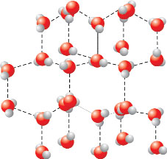 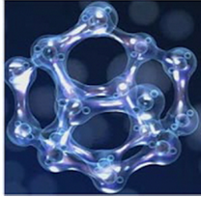 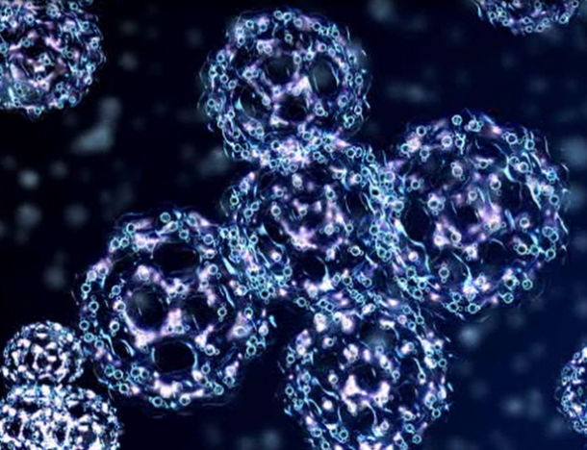

В 1995 году японскому ученому, доктору Эмото Масару удалось зафиксировать музыкальные впечатления воды. Воде дали послушать музыку, после чего стремительно заморозили в криогенной камере при температуре -73°С и под микроскопом увидели отчетливые кристаллы, которые в результате образовала вода. Так выглядит музыка Баха, Бетховена, Моцарта.

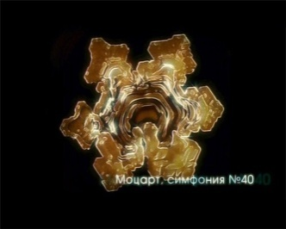 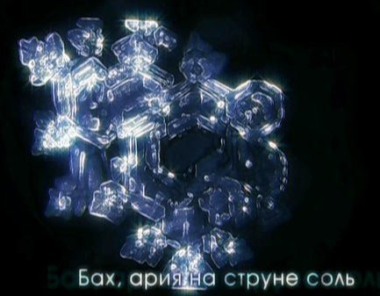 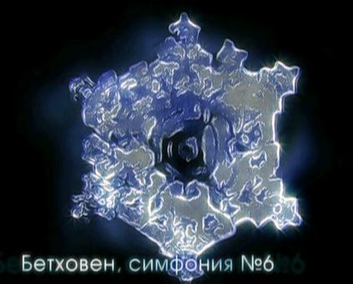

Такие формы кристаллов образует вода, «прослушав» молитвы – буддийскую, мусульманскую и христианскую (шестилучиковую).

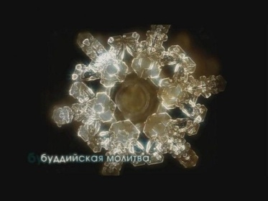 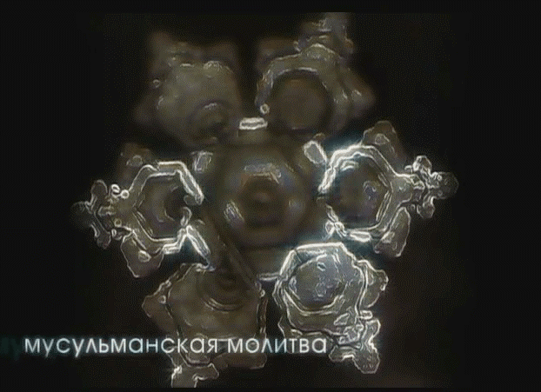 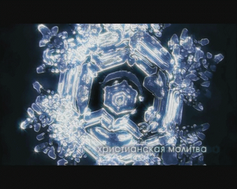

Такие формы кристаллов образует вода, услышав тяжелый рок или слова: «Ты мне противен».

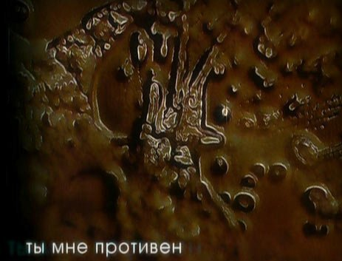 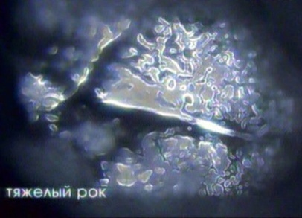

Вода реагирует на имена, например, Гитлер или мать Тереза.

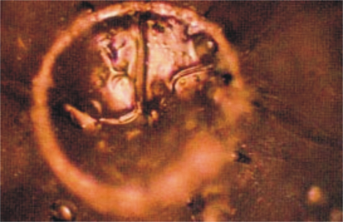 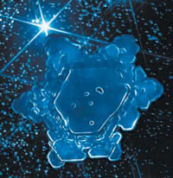

Так вода реагирует на проявление эмоций: спасибо, любовь и благодарность, извини.

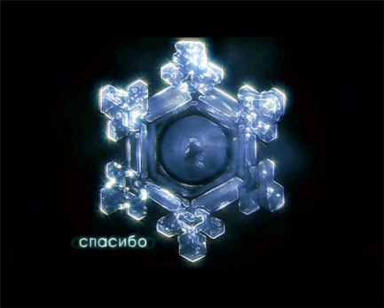 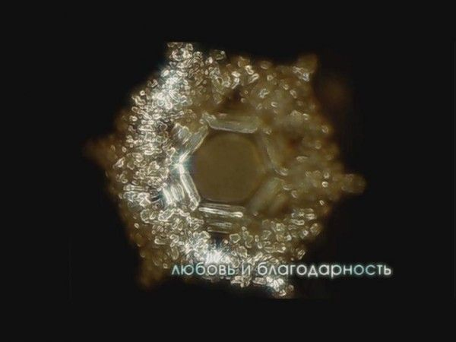 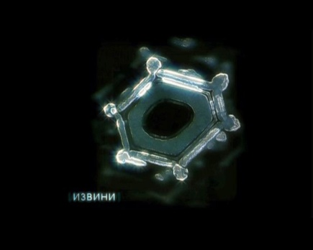

**8.** Существует ещё одна загадка – это Крещенская вода. О ней вам расскажет митрополит Московский и всея Руси Кирилл. Просмотр видеофрагмент фильма «Великая тайна воды» (2 мин.)

Учитель: Крещение отмечается православными христианами 19 января и считается одним из великих церковных праздников, установленных в память о том дне, когда Иисус Христос пришел на реку Иордан к Иоанну Предтече креститься. Накануне праздника во всех храмах вода освящается и после освящения обладает целебными свойствами. Способность воды долго не портиться, объясняют тем, что священники опускают в чаши серебряные кресты (ионы серебра, как известно, губительно действуют на микроорганизмы).

Учитель: На нашей планете много воды. Но в быту мы используем только пресную воду. Много ли пресной воды на планете? В этом нам поможет разобраться …., он представит насколько цифр.

Почти 70% поверхности нашей планеты занято океанами и морями. Твёрдой водой - снегом и льдом - покрыто 20% суши. Из общего количества воды на Земле, равного 1 млрд. 386 млн. кубических километров, 1 млрд. 338 млн. кубических километров приходится на долю солёных вод Мирового океана, и только 35 млн. кубических километров приходится на долю пресных вод. Всего количества океанической воды хватило бы на то, чтобы покрыть ею земной шар слоем более 2,5 километров. На каждого жителя Земли приблизительно приходится 0,33 кубических километров морской воды и 0,008 кубических километров пресной воды. Но трудность в том, что подавляющая часть пресной воды на Земле находится в таком состоянии, которое делает её труднодоступной для человека. Почти 70% пресных вод заключено в ледниковых покровах полярных стран и в горных ледниках, 30% - в водоносных слоях под землёй, а в руслах всех рек содержатся одновременно всего лишь 0,006% пресных вод.

Учитель: Так много или мало воды на Земле?

Ученик: Очень мало! Большая часть воды солёная, а человеку с каждым днем всё больше требуется пресной воды. Человечеству угрожает кризис из-за загрязнения воды. Некоторые страны уже испытывают нехватку чистой пресной воды и вынуждены ввозить её из-за рубежа. Воду надо беречь!

Учитель: Ребята, ещё одно сообщение об экологии воды для вас приготовила У. Маша. Давайте посмотрим её презентацию.

Подведем итоги урока:

1. Почему вода уникальна?
2. Зачем беречь воду?

Домашнее задание:

1.* В XVI в. Королева Англии Елизавета I объявила премию за изобретение дешевого способа опреснения морской воды. Она ещё никому не вручена. Предлагаю изобрести такой способ и получить эту премию.

2. Напишите сообщение о том, как очищают воду перед тем, как она попадает к нам в кран. Нарисуйте схему водоочистительной станции.